评价报告网上公示表
项目编号： WTT-23-180-XP 预评价设计专篇 控制效果评价现状评价定期检测日常检测
项目名称 | 定西交投（岷县）发展有限公司职业病危害现状评价
用人单位陪同人 | 陈总 | 联系人 |  | 陈总
项目地址 | 碌曲县
项目负责人 | 洪江 | 报告审核人 |  | 石海钰
质量负责人 | 韩炜烨 | 技术负责人 |  | 成晓琦
项目组成员 | 洪江、王希德
采样时间 | 2023年6月2日-4日
影像资料 | 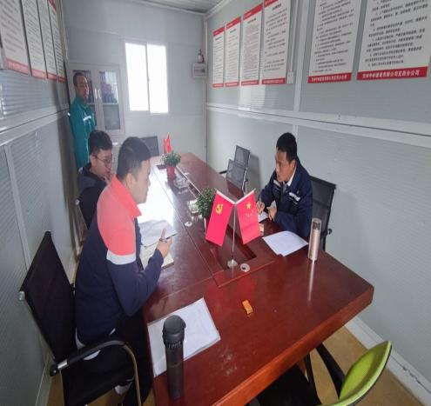 |  | 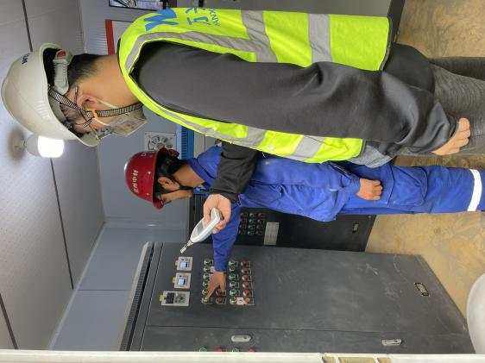
影像资料 | 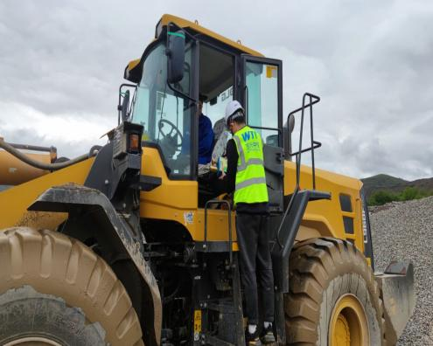 |  | 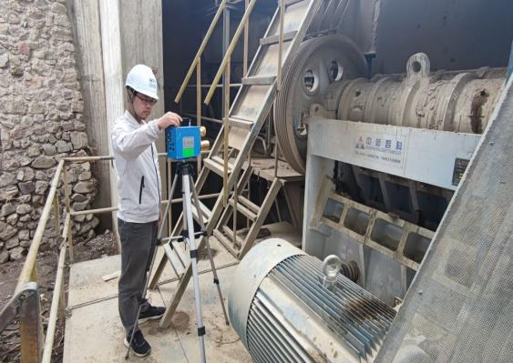
备注

